Vinculação/desvinculação no cadastro de docente

obs: deve haver grupos já cadastrados.

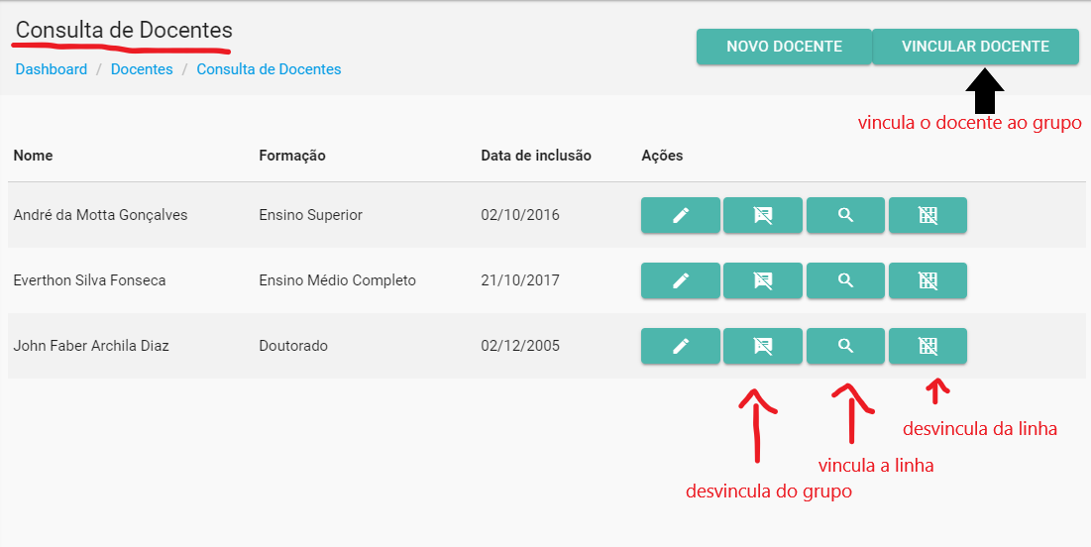

Vinculação/desvinculação no cadastro de discente

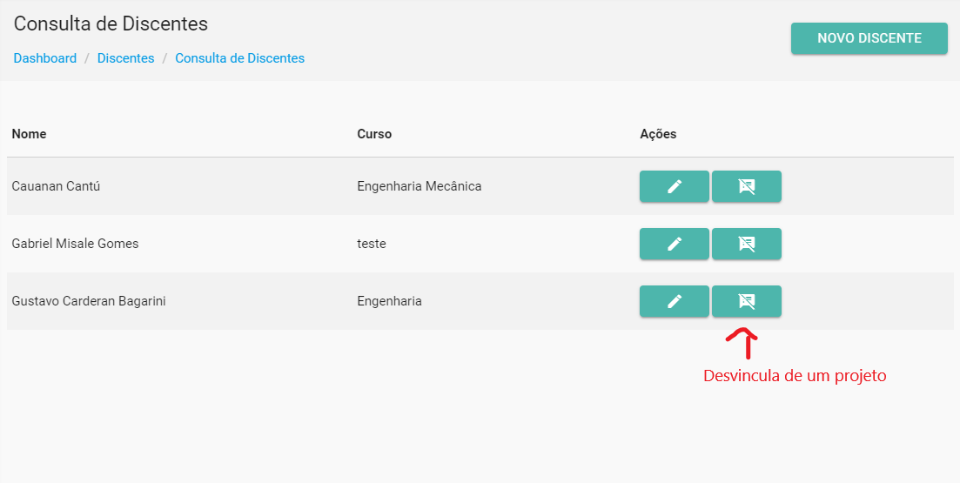

Obs: a vinculação é feita no projeto.

Vinculação/desvinculação no cadastro de técnicos

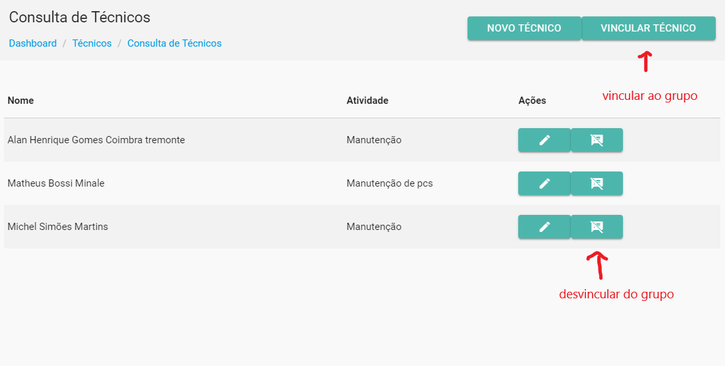

obs: deve haver grupos já cadastrados.

Vinculação/desvinculação no cadastro de técnicos

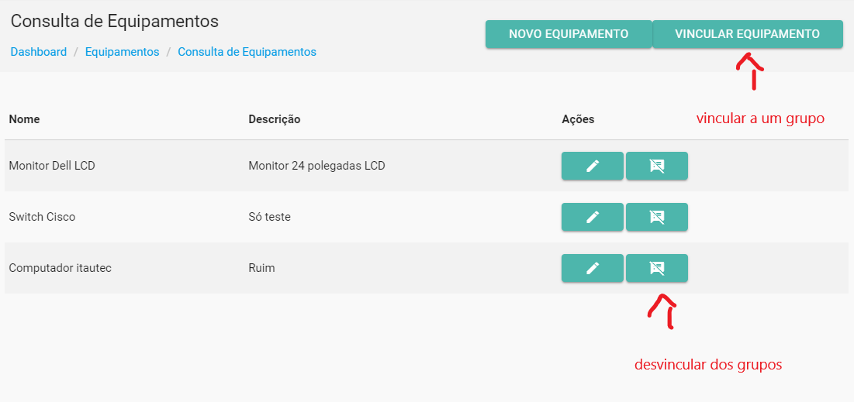

obs: deve haver grupos já cadastrados.

Vinculação/desvinculação no cadastro de projetos de pesquisa

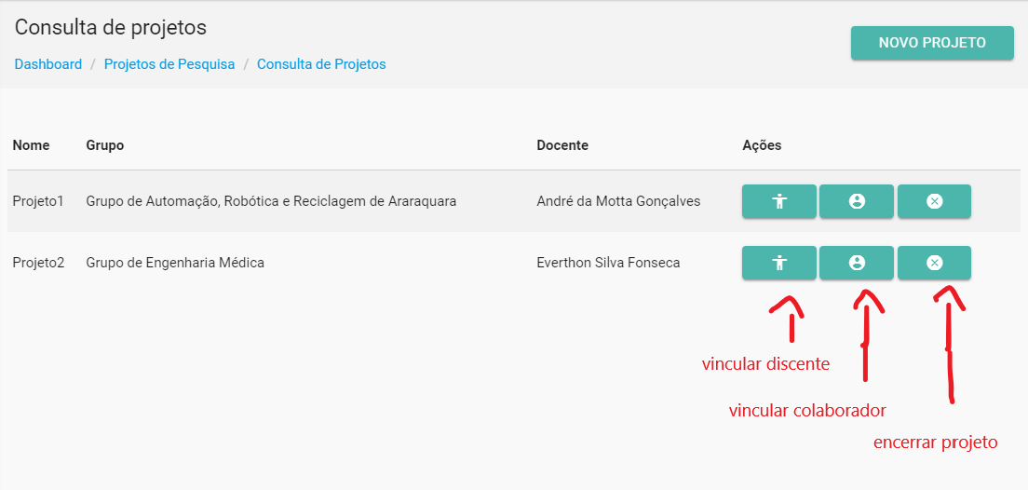

Obs: deve haver grupos, docentes (vinculados ao grupo) e linhas (vinculadas ao docente) já cadastrados.

Operações na tela de cadastro de reunião

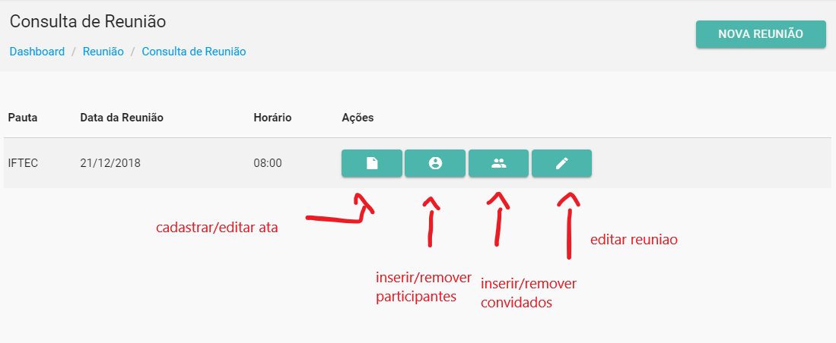

Obs: deve haver grupos cadastrados, e também docentes (para inserir participante)  
Após o cadastro da ata, o mesmo botão serve para editar a mesma  
o mesmo vale para os demais botões (participante e colaborador)  
após editar a reunião com a hora de termino, todas opções de edição ficam indisponíveis.

--------------------------------------------------------------------------------------------------------------------------

Para o cadastro de publicações, deve haver grupos, docentes (vinculados ao grupo) e linhas (vinculadas ao docente) já cadastrados.

Relatórios: após o cadastro e vinculação de todos os itens acima (exceto reuniões), testar os relatórios.

